朝日医療専門学校 広島校 同窓会主催 特別講演会
「投球障害リスクのペンタゴン」
「野球医学の教科書」「高校球児なら知っておきたい野球医学」の著者 馬見塚 尚孝医師による
特別講演会です。投球数や投球強度、コンディショニングなどの5項目をバランスよく考えるこ
とが故障防止に役立つとの理論のもとにお話し頂く、貴重な講演会です。
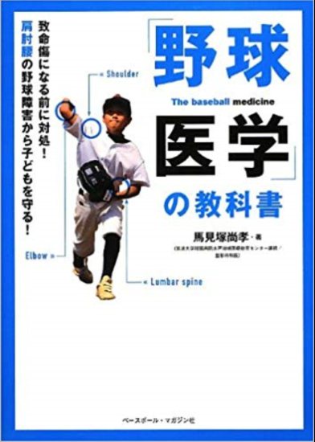
日 時 ： 平成30年10月28日（日） 14：00～16：00
場 所 ： 本校7Ｆ 基礎医学実習室
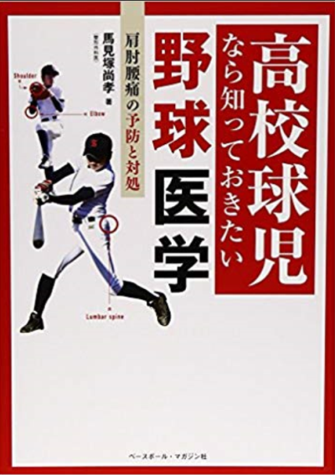
受 講 料 : 無料
講 師 ： 馬見塚 尚孝 先生
日本整形外科学会専門医
西別府病院スポーツ医学センター副長 野球医学科
公益社団法人日本体育協会公認スポーツドクター

参加希望者は 氏名・所属を記入の上 下記メールアドレスにご連絡下さい
toyama@asahi.ac.jp 朝日医療専門学校広島校 同窓会事務局 外山

